Programmation & Calcul numérique
avec Python

Date : mercredi 22 mai 2012, de 8h45 à 17h00
Lieu : ENS Cachan antenne de Bretagne (sur le campus de Ker Lann à Bruz, près de Rennes)
Public : Enseignants des matières scientifiques en CPGE (15 places)
Pré-requis : une expérience, même légère, de la programmation. Rien de spécifique à Python.
Formateur : Pierre Haessig (pierre.haessig@bretagne.ens-cachan.fr)

Présentation de la formation
Cette formation organisée par le département mécatronique de l'ENS Cachan antenne de Bretagne a pour objectif de familiariser les enseignants de CPGE à la programmation & à la simulation numérique en Python. Cette formation s'insère dans le cadre du nouveau programme d'informatique (septembre 2013). Les thèmes des exemples et applications traités seront souvent issus de la mécatronique.
On supposera connu des participants les concepts de base de la programmation tels que les variables les fonctions. La formation débutera par la prise en main d'un environnement Python et la programmation « généraliste ». Elle s'orientera ensuite vers l'utilisation de Python pour résoudre des problèmes numériques et de traitement de données. La 3ème séance sera ainsi entièrement dévolue au traitement d'un exemple de problème numérique tiré de la mécanique. L'objectif d'ensemble de la formation n'en reste pas moins de se familiariser avec l'écosystème Python en général.
Chaque participant aura à sa disposition un ordinateur de l'école sur lequel l'ensemble des programmes et modules nécessaires auront été installés. Les principaux modules utilisés dans cette formation seront NumPy/SciPy (calcul numérique) et Matplotlib (tracé de graphiques).

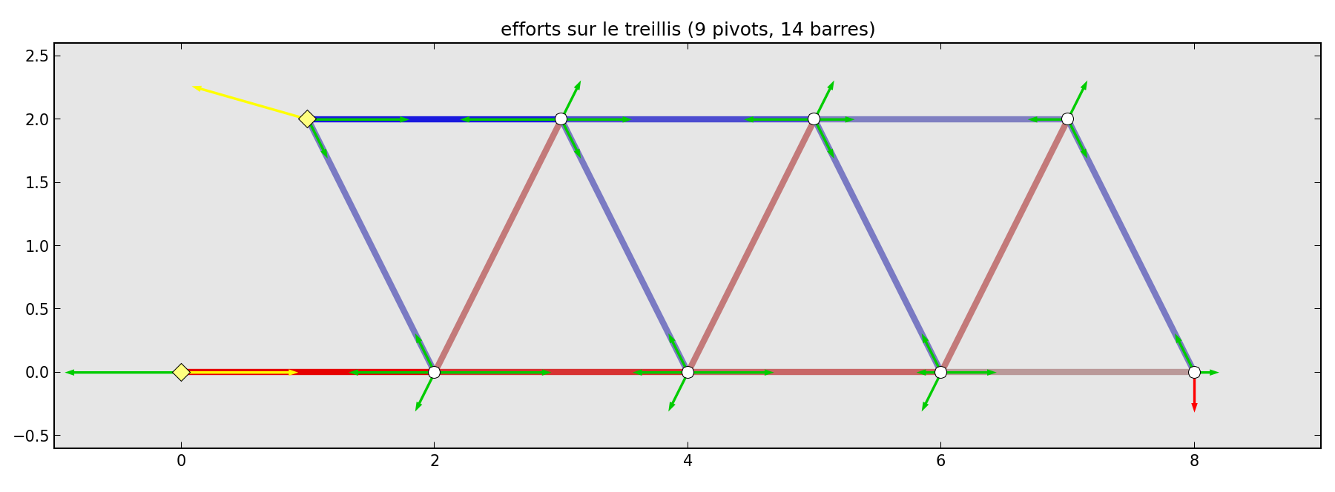
Graphique obtenu par un programme Python qui modélise, résout et trace un problème d'analyse statique de treillis. Le nombre et la position des barres peut être librement choisi.

Organisation des séances de formation
La formation se déroule en 4 séances (3 × 1h30 + 1h).
Voici un planning prévisionnel des séances :

Séance 1 :Python généraliste (9h15 - 10h45)
Présentation de l'écosystème Python : environnement de développement, notion de module.
Python généraliste :
- Instructions de bases, types de données de bases
- Manipulation de liste, manipulation de chaînes de caractères
- Gestion de fichiers (lecture, écriture)

Séance 2 : Objets et Calcul numérique (11h00 - 12h30)
Python orienté objet :
- Introduction rapide aux objets avec l'exemple d'une classe « Torseur ».
- Méthodes et surcharges d'opérateurs.
Python numérique :
- Calcul numérique avec la bibliothèque NumPy. Algèbre linéaire de base.
- Lecture d'un fichier de données expérimentales (fichier texte type CSV)
- tracé de graphiques avec Matplotlib (exemple : diagramme de Bode)

Séance 3 : Exemple de problème numérique (14h00 - 15h30)
Exemple de problème mécanique simple nécessitant de mettre en œuvre un algorithme numérique (pivot de Gauss pour résoudre « Ax=b »).
- Description du problème.
- Construction du problème et tracé du treillis (mise en œuvre de Matplotlib)
- Construction du système d'équations linéaires (matrices « A et b ») de façon automatisée
- Résolution de l'équation « Ax=b » par pivot de Gauss.
- Représentation graphique des tractions/compressions.

Séance 4 : Autres outils de calcul numérique (15h45 - 16h45)
Introduction de quelques aspects de la boîte à outils SciPy
Résolution itérative d'un système dynamique simple par méthode d'Euler. Problèmes de stabilité (choix du pas de temps). Comparaison avec les méthodes ODEs de SciPy.

a priori : analyse statique d'un treillis pour calculer les actions mécaniques s'exerçant sur les barres

